中国铁矿石价格指数（CIOPI）

中国钢铁工业协会 2014年5月30日印发

一、进口铁矿石价格（OPI）
5月30日，进口铁矿石62%品位干基粉矿到岸价格为93.67美元/吨，环比每吨下降3.38美元，降幅为3.48%；当月平均价格为100.65美元/吨。
5月30日，进口铁矿石62%品位干基粉矿现货贸易人民币含税价格为695.37元/吨，环比每吨下降15.39元，降幅为2.17%，当月平均价格为741.77元/吨。
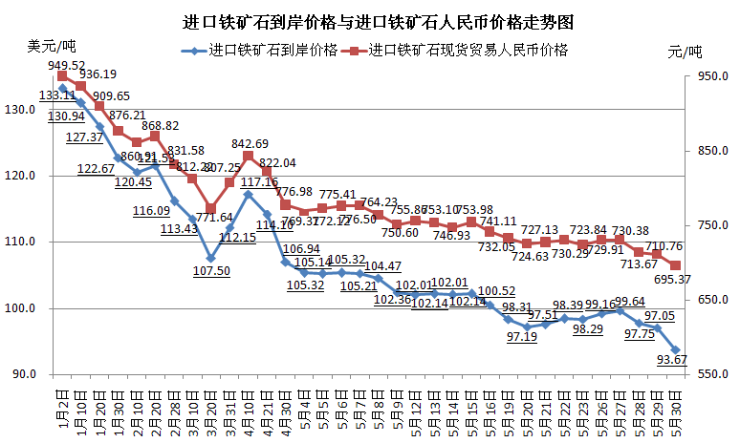
二、国产铁矿石价格
5月30日，国产铁矿石62%品位干基铁精矿含税价格为788.07元/吨，环比每吨下降0.94元，降幅为0.12%，比进口铁矿石高92.70元/吨，升高幅度为13.33%；当月平均价格为815.90元/吨，比进口铁矿石高74.13元/吨，升高幅度为9.99%。
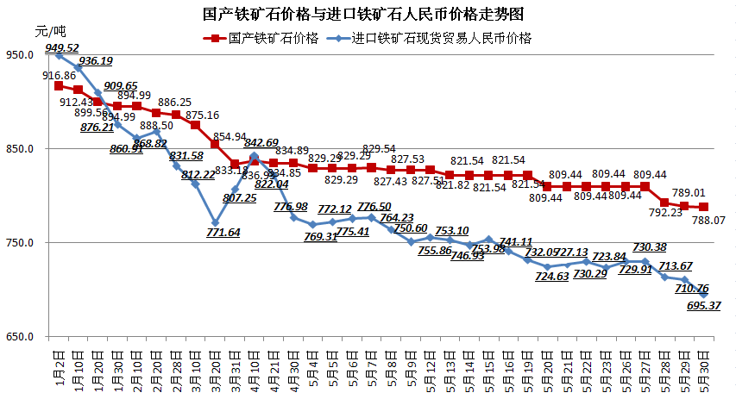
三、中国铁矿石价格指数（CIOPI）
5月30日，中国铁矿石价格指数（CIOPI）为334.17点，环比下降8.73点，降幅为2.55%。其中：国产铁矿石价格指数为306.26点，环比下降0.37点，降幅为0.12%；进口铁矿石价格指数为346.80点，环比下降12.51点，降幅为3.48%。
